陆河县人民政府关于发布陆河县朝阳路
北片老旧小区改造及配套设施建设项目
国有土地上房屋征收决定的公告

陆河府公〔2022〕13号

因公共利益建设需要，根据《国有土地上房屋征收与补偿条例》等有关规定，陆河县人民政府决定对陆河县朝阳路北片老旧小区改造及配套设施建设项目范围内国有土地上房屋实施征收，同时收回征收范围内的国有土地使用权。现就房屋征收有关事项决定公告如下：
一、建设项目名称
陆河县朝阳路北片老旧小区改造及配套设施建设项目。
二、征收范围
本次房屋征收范围：朝阳路一洲幼儿园路口至宝山路口地段，即包含一洲幼儿园西边建筑、县妇女儿童活动中心、县禁毒教育示范基地，朝阳北一街、二街（部分），吉安路一街、二街（部分）等国有土地上的房屋。（具体征收范围以红线图为准）
上述房屋被依法征收的，国有土地使用权同时收回。
三、签订补偿协议期限
截止时间为2022年9月30日。
四、房屋征收部门和房屋征收实施单位
房屋征收主体：陆河县人民政府
房屋征收部门：陆河县住房和城乡建设局
房屋征收实施单位：陆河县河田镇人民政府
五、房屋征收补偿方案
详见《陆河县朝阳路北片老旧小区改造及配套设施建设项目征地拆迁安置补偿实施方案》。
六、征收办公地址及联系方式
地址：河田镇宝山村委马草坪村(南片)2号，联系电话：0660-5528296。
七、其他事项
征收实施单位与被征收房屋所有权人在征收补偿方案确定的签约期限内达不成补偿协议、或被征收房屋所有权人不明确的，由陆河县住房和城乡建设局报请陆河县人民政府依法按照上述征收补偿方案作出征收补偿决定，并在房屋征收范围内公告。
- 复议、诉讼权利
如被征收人对房屋征收不服的，可自本公告之日起60日内向汕尾市人民政府申请行政复议，也可自本公告之日起6个月内向有管辖权的人民法院提起行政诉讼。
特此公告。

附件：1.征收范围红线图
2.陆河县朝阳路北片老旧小区改造及配套设施建设项目征地拆迁安置补偿实施方案

陆河县人民政府
2022年6月11日
附件1
征收范围红线图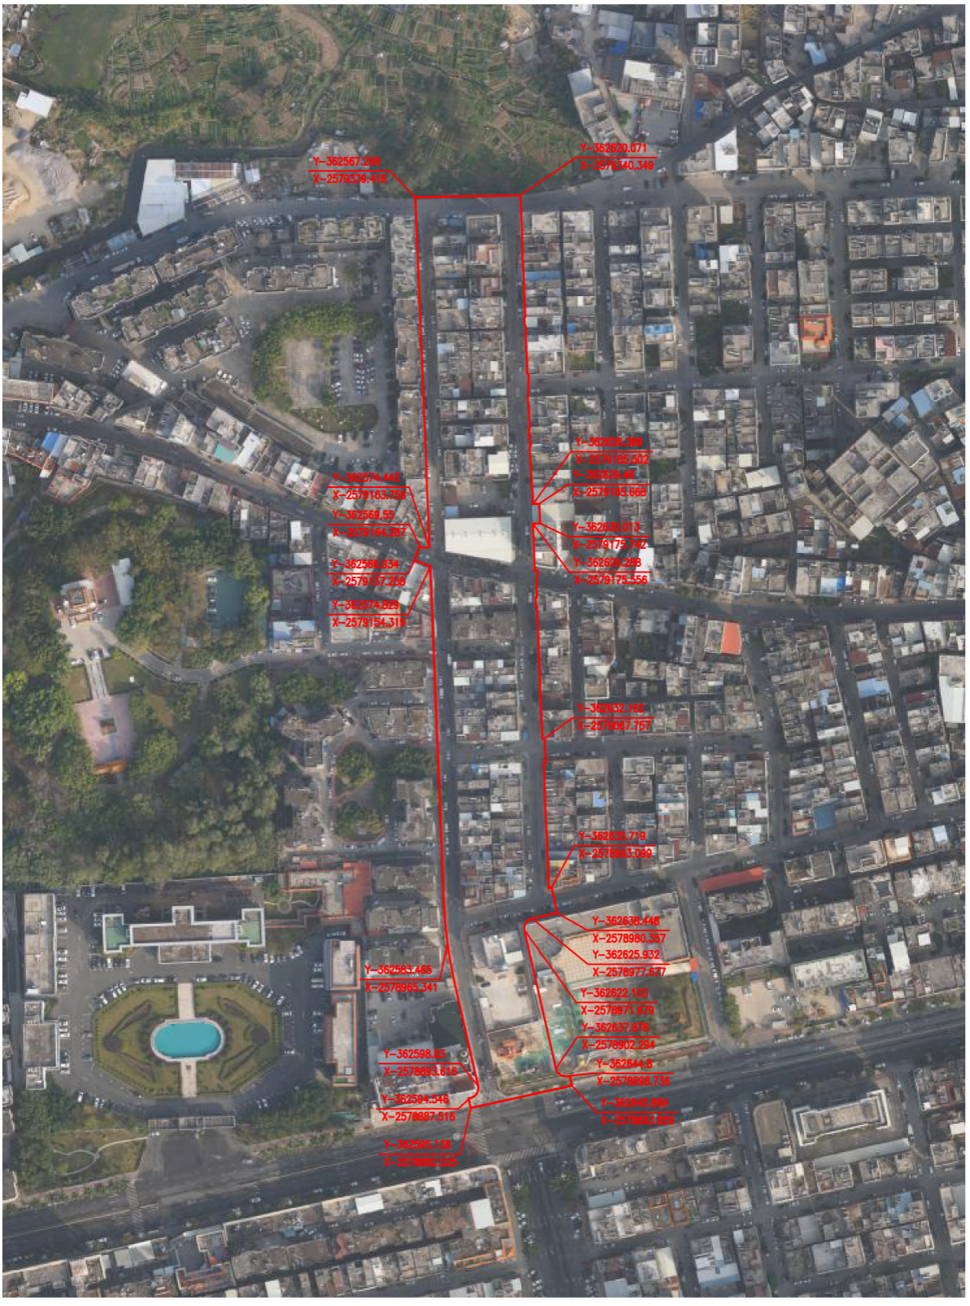

附件2

陆河县朝阳路北片老旧小区改造及配套

设施建设项目征地拆迁安置

补偿实施方案

为提升县城品位，改善市容市貌，实现陆河县城的扩容提质，县委、县政府决定组织实施陆河县朝阳路北片老旧小区改造及配套设施建设项目（即“陆河大道北延工程”，以下简称“北延工程”）。根据《中华人民共和国土地管理法》《中华人民共和国城乡规划法》《国有土地上房屋征收与补偿条例》等有关法律法规，结合陆河实际，特制定本实施方案。
一、项目基本情况
陆河大道规划为陆河县城的主要交通干道，南北走向穿越县城新城区中心地段，全长3.85公里，其中：南起县城砂坑村委下径村环东路交界处至县城改河路为南段，约1.8公里；县城改河路至朝阳路为中段，约0.78公里；县城朝阳路至宝山村委青龙背村环北路交界处为北段，约1.27公里。经历届县委、县政府的努力，陆河大道中段已建设完成，南段于2017年启动，目前已基本完成建设。
经调查，北延工程用地范围需征收的土地面积约710亩，涉及河田镇新城社区、宝山村委、河田社区、城北社区，穿越县城拱桥西等城乡结合部；需拆除房屋120多间，涉及一洲幼儿园（部分）、县妇女儿童活动中心、县禁毒教育示范基地、吉安综合市场、县社保局家属宿舍楼、原县侨办家属宿舍楼等较大型建筑物。北延工程成为陆河建县以来国有土地上拆迁房屋数量最多、类型最复杂、难度最大、群众关注度最高的一个民生项目。
为确保北延工程能够顺利快速推进,县委、县政府多次召开各个层次群众代表参加的座谈会，广泛宣传项目实施的意义和征求社会各界意见，为本方案的制定提供决策依据。从维护陆河大道建设南推与北延两个项目补偿政策的连续性出发，本方案在遵循陆河大道南段扩建工程（即“南推工程”）征地拆迁安置补偿实施方案的基础上，保证了北延工程的征地拆迁补偿标准与南推工程一致性，并对南推工程中存在的标准不明或没有的事项作进一步完善细化。
二、项目用地范围及工作期限
（一）项目用地范围
朝阳路一洲幼儿园路口至宝山路口地段，即包含一洲幼儿园西边建筑、县妇女儿童活动中心、县禁毒教育示范基地，朝阳北一街、二街（部分），吉安路一街、二街（部分）等国有土地上的房屋；以及分别属于河田镇新城社区、宝山村委、河田社区、城北社区的部分集体土地。具体以“陆河县朝阳路北片老旧小区改造及配套设施建设项目征地拆迁范围红线图”标明范围为准。
（二）征地时间
被征地对象应在2022年9月30日前对土地面积、青苗和其他土地附着物的权属进行确认，逾期未确认的，征地实施单位将按相关法律法规处理。
（三）拆迁时间
在房屋征收部门完成调查摸底等前期工作，县人民政府下达国有土地上房屋征收决定后，拆迁户应在2022年9月30日前持与产权相关的有效证件到房屋拆迁部门签订拆迁补偿安置协议书，并在规定期限内自行搬迁完毕。如拆迁户能在6月15日前签订补偿安置协议，房屋拆迁部门可按房屋补偿（不含土地价值）总额10%的比例给予奖励；逾期签订拆迁补偿安置协议或逾期不搬迁的，将依照有关法律、法规依法予以处理。
三、相关补偿标准及留用地问题
（一）土地征收补偿标准
按陆河县自然资源局《陆河县征收农用地区片综合地价》（陆河自然资〔2021〕327号）执行。
（二）青苗征收补偿标准
参考陆河县人民政府办公室《陆河县征收土地补偿实施办法（2017年修正调整）》（陆河府办〔2017〕36号），本项目青苗补偿按《陆河县征地青苗补偿标准》执行。
（三）坟墓补偿标准
坟墓迁移补偿按大、中、小三种规格给予补偿，其中：3.6尺（含3.6尺）以上为大坟；2.6尺（含2.6尺）至3.6尺为中坟；2.6尺以下为小坟。每种规格的坟墓迁移补偿标准分别为：大坟12000元/穴、中坟8000元/穴、小坟4000元/穴、骨坛（金斗）600元/个。
（四）留用地问题
1.计算方式：留用地面积按实际征收土地面积的12%计算；再安排按实际征收土地面积3%的用地面积，作为留用地范围内的道路等公共设施用地，与留用地一并安排。
2.其他事项：被征地的村经济合作社能够在规定的征地期限内，完成被征收土地上的地块面积的确认、地面附着物的清点、与征地单位签订征地协议书、办理征地补偿手续等工作，征地单位可按实际征收该经济合作社土地面积的5%比例作为奖励用地，安排给该征地经济合作社用于生产生活发展用地，与留用地一并安排。若逾期未完成的，则不予奖励。
留用地和奖励用地的选址在符合项目总体规划的基础上，应优先安排；“三通一平”工作由征地单位负责实施完成，与工程建设同步推进。
四、房屋征收补偿标准及安置地安置原则
（一）房屋征收补偿标准
1.混凝土钢筋框架结构的楼房：1960.00元/平方米。
2.混合结构的楼房：1500.00元/平方米。
3.砖、瓦、桁结构的瓦房：900.00元/平方米。
4.砖体结构的铁皮房:装饰完善的，按500.00元/平方米计；装饰不完善的，按400.00元/平方米计。
5.简易结构的砖瓦房（含猪舍类，2.2米以下）:450.00元/平方米。
6.简易棚寮（油毡、竹棚类）:100.00元/平方米。
7.围墙:120.00元/平方米。
8.水泥结构（晒谷坪、庭院）:100.00元/平方米。
9.化粪池（按平面面积计）:800.00元/平方米。
10.水井:直径1.2米以上的，按3000.00元/个计；直径1.2米以下的，按2000.00元/个计。
11.沼气池：大的，按6000.00元/个；小的，按4000.00元/个计。
12.商铺装修的补偿费用：按照商铺实际装修的情况，通过第三方评估定价的方式给予补偿。
13.搬迁费：按房屋补偿（不含土地价值）总额的5%计算。如拆迁户能够在6月15日前签订拆迁协议，并在7月30日前完成房屋搬迁，可在获得搬迁费补助的基础上，再获得按房屋补偿（不含土地价值）总额10%的资金奖励补助（除采用个案处置方式的较大型建筑物外）。没有在规定期限内完成拆（搬）迁的，不给予奖励。
14.临时安置补偿：按实际拆迁总面积计算，给予8.00元/月/平方米补贴；商铺租金补贴按商铺实际租用面积计算，标准为30～50元/月/平方米。临时安置补偿的补贴终止时间为安置地放线完成后再给予延续6个月时间终止。
首付的住房租金及商铺租金在签订房屋征收拆迁协议书时，按12个月的补贴标准给予支付。
（二）“两违”建筑的处理办法
凡在本项目范围内高度低于2.2米以下的建筑物（构筑物）以及临时搭建的铁皮房、猪舍、厕所和其它构筑物等属“两违”建筑的，一律按相关法律、法规处理。
- 安置原则
1.安置地点：采用“就近安置”原则，由规划主管部门统一划分确定组团地号进行安置。
2.本项目范围内的安置地由房屋拆迁部门统一设计、统一建设市政设施、统一调配。
3.以被拆迁房屋产权为依据，以实际建筑占地面积为准，在本项目安置区规划范围内，按1∶1的比例规划，进行地产安置。
（四）其他约定
1.结合本次房屋征收的实际情况，被征收人可以选择采用“货币补偿”的补偿方式，完成房屋征收。厂房、办公场地、仓库、车场以及其它不宜进行安置地安置的建筑物只实行货币补偿或补助。
2.与被拆迁房屋属租赁关系的，由房屋所有权人与租赁关系人自行协商终止租赁关系，拆迁单位不介入与解除租赁关系相关的问题。
3.关于国有土地上的房屋拆迁户缴交安置地出让金及办理不动产权证费用的约定事项：
拆迁户在签订拆迁协议后，通过“协议出让”方式取得安置地的国有土地使用权。在签订房屋征收拆迁协议书时，不动产权证测量费550元、工本费80元等费用一次性补偿给拆迁户；按照拆迁前的市场评估价值确定的拆迁户国有土地补偿金，暂存于房屋拆迁部门，不得挪作他用。如该土地补偿金与现行的国有土地房屋政策存在不相符的，按县政府召开的相关协调会意见处理。
规划部门完成安置点组团地号划分后，拆迁户在取得安置地申请重新办证前，必须自行向政府相关部门缴交不动产权证测量费、工本费、土地协议出让金和其他税费；其中土地协议出让金（按照拆迁前的市场评估价值确定，与土地补偿金基本等同）由房屋拆迁部门以各拆迁户的名义，采用“多还少补”的方式向政府相关部门缴交。
4.因对补偿标准有争议而不能达成协议的，由房屋拆迁部门聘请第三方评估机构进行评估，按认定后的评估报告给予补偿。如拆迁户对第三方评估结果不满意的，可自行委托有相关资质的评估机构进行评估（费用由委托方支付）。由相关人员对双方的评估报告进行论证认定，依据确认的结果给予补偿。如拆迁户仍对确认结果不同意的，拆迁单位将依照法律程序，申请拆除。
5.拆迁补偿安置协议书签订后，各项应付补偿款在协议签订后7日内一次性付清。拆迁户应履行协议所约定的义务，在约定的时间内做好搬迁工作，不得影响该项目拆迁工作的正常开展。
对本方案相关条款理解有争议的，由河田镇人民政府负责解释，并确定该条款的真实意思。

